Działalność przedsiębiorstw o liczbie pracujących do 9 osób w 2024 r.
W 2024 r. działalność gospodarczą w Polsce prowadziło 2 367,6 tys. przedsiębiorstw o liczbie pracujących do 9 osób (mikroprzedsiębiorstw). W stosunku do roku poprzedniego ich liczba wzrosła o 66,3 tys. jednostek, tj. o 2,9%. W grupie tej dominowały mikroprzedsiębiorstwa posiadające do 1 osoby pracującej, które stanowiły 77,5% ogółu mikroprzedsiębiorstw.
2,9%
Wzrost liczby
mikroprzedsiębiorstw r/r

Podstawowe dane i wskaźniki działalności gospodarczej mikroprzedsiębiorstw
W 2024 r. liczba pracujących w mikroprzedsiębiorstwach wzrosła w stosunku do roku poprzedniego o 1,3%
Liczba osób pracujących w mikroprzedsiębiorstwach w 2024 r. wyniosła 4 487,1 tys., tj. wzrosła w stosunku do roku poprzedniego o 59,3 tys. Przeciętne zatrudnienie w mikroprzedsiębiorstwach w 2024 r. wyniosło 1 504,0 tys. osób i w stosunku do roku poprzedniego wzrosło o 0,3%. Koszty poniesione na wynagrodzenia brutto w 2024 r. wyniosły 95,0 mld zł (wzrost o 10,3% r/r), a miesięczne wynagrodzenie brutto na 1 zatrudnionego wyniosło 5 264 zł (wzrost o 9,9% r/r). W 2024 r. przychody ogółem badanej zbiorowości przedsiębiorstw osiągnęły poziom 2 092,8 mld zł, a koszty ogółem 1 707,7 mld zł (w stosunku do roku poprzedniego wzrosły odpowiednio o 5,6% i o 5,1%). Wynik finansowy brutto na 1 mikroprzedsiębiorstwo w 2024 r. kształtował się na poziomie 162,6 tys. zł (wzrost o 5,1% r/r), a wskaźnik poziomu kosztów dla mikroprzedsiębiorstw wyniósł 81,6% (w 2023 r. wynosił 82,0%).

Tablica 1. Podstawowe dane i wskaźniki działalności gospodarczej mikroprzedsiębiorstw
Wyszczególnienie | 2024
Liczba mikroprzedsiębiorstw ogółem | 2 367 607
w tym liczba mikroprzedsiębiorstw do 1 osoby pracującejª | 1 835 855
Pracujący (stan w dniu 31.12) | 4 487 058
Przeciętne zatrudnienie | 1 503 962
Wynagrodzenia brutto w tys. zł | 95 006 339
Przychody ogółem w tys. zł | 2 092 798 257
Koszty ogółem w tys. zł | 1 707 716 711
Miesięczne wynagrodzenie brutto na 1 zatrudnionego w zł | 5 264
Wynik finansowy brutto na 1 mikroprzedsiębiorstwo w zł | 162 646
Wskaźnik poziomu kosztów w % | 81,6
a To liczba mikroprzedsiębiorstw, w których pracuje maksymalnie 1 osoba i jest to dla niej główne miejsce pracy.

Mikroprzedsiębiorstwa według rodzaju prowadzonej działalności
Ze względu na rodzaj prowadzonej działalności największy udział w zbiorowości mikroprzedsiębiorstw stanowiły jednostki prowadzące działalność w zakresie usług – 59,9% (wzrost o 2,1 p. proc. r/r). Jednostki z sekcji handel; naprawa pojazdów samochodowych stanowiły 17,3% (spadek o 1,4 p. proc. r/r), a jednostki z sekcji budownictwo – 14,6% (spadek udziału w stosunku do roku ubiegłego o 0,2 p. proc.).

Wykres 1. Struktura mikroprzedsiębiorstw według sekcji PKD w 2024 r.
W 2024 r. 59,9% stanowiły jednostki prowadzące działalność w zakresie usług, w których pracowało 52,4% wszystkich pracujących w mikroprzedsiębiorstwach
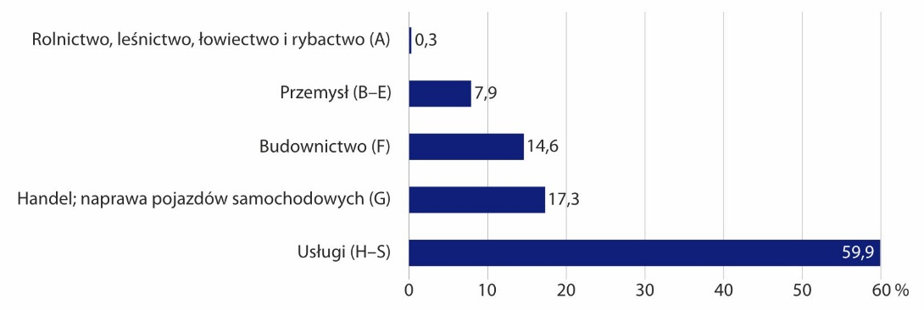
W 2024 r. najwięcej osób pracowało w sektorze usług – 2 352,4 tys. osób, tj. 52,4% wszystkich pracujących w mikroprzedsiębiorstwach i ich liczba wzrosła w stosunku do roku poprzedniego o 101,9 tys. osób (o 4,5%). Drugą pod względem liczby pracujących była sekcja handel; naprawa pojazdów samochodowych, w której pracowało 965,6 tys. osób, tj. 21,5% badanej zbiorowości (spadek w stosunku do roku poprzedniego o 61,0 tys. osób, tj. o 5,9%).
Największą część przychodów wszystkich mikroprzedsiębiorstw w 2024 r. wygenerowały jednostki działające w sektorze usług – 41,6% (870,1 mld zł). Drugie co do wielkości były przychody podmiotów z sekcji handel; naprawa pojazdów samochodowych – ich przychody stanowiły 35,1% (734,1 mld zł). Najwyższy wskaźnik poziomu kosztów odnotowano w mikroprzedsiębiorstwach prowadzących działalność w sekcji handel; naprawa pojazdów samochodowych (tj. 91,3%), a najniższy – w sekcji rolnictwo, leśnictwo, łowiectwo i rybactwo (tj. 71,9%).
Największą część przychodów w mikroprzedsiębiorstwach wygenerowały jednostki działające w sektorze usług – 41,6%

Tablica 2. Liczba mikroprzedsiębiorstw i pracujących, przychody, koszty i wynagrodzenia według sekcji PKD w 2024 r.
Wyszczególnienie | Liczba  mikroprzed-siębiorstw  ogółem | Pracujący ogółem  (stan w dniu 31.12) | Przychody ogółem | Koszty  ogółem | Wynagro-dzenia brutto
Wyszczególnienie | Liczba  mikroprzed-siębiorstw  ogółem | Pracujący ogółem  (stan w dniu 31.12) | w tys. zł
Ogółem | 2 367 607 | 4 487 058 | 2 092 798 257 | 1 707 716 711 | 95 006 339
Rolnictwo, leśnictwo, łowiectwo i rybactwo (A) | 6 665 | 19 872 | 5 021 241 | 3 608 520 | 427 659
Przemysł (sekcje B-E) | 186 983 | 459 256 | 197 000 893 | 165 278 293 | 11 776 855
Budownictwo (F) | 346 248 | 689 938 | 286 638 182 | 214 969 815 | 14 624 212
Handel; naprawa pojazdów samochodowych (G) | 408 737 | 965 579 | 734 066 745 | 670 470 360 | 24 573 515
Usługi (sekcje H-S) | 1 418 976 | 2 352 414 | 870 071 198 | 653 389 723 | 43 604 098

Najwyższe wydatki na wynagrodzenia brutto w mikroprzedsiębiorstwach w 2024 r., wynoszące łącznie 43,6 mln zł (tj. 45,9% ogółu), odnotowano w sektorze usług. Znaczący udział w wynagrodzeniach brutto miały mikroprzedsiębiorstwa z sekcji handel; naprawa pojazdów samochodowych (stanowiły 25,9% całej kwoty wynagrodzeń, tj. 24,6 mln zł). Największy wzrost kwoty wynagrodzeń brutto w porównaniu z rokiem poprzednim zaobserwowano w sektorze usług – o 14,4% oraz w sekcji rolnictwo, leśnictwo, łowiectwo i rybactwo – o 12,5%.

Mikroprzedsiębiorstwa według siedziby podmiotu
W układzie terytorialnym najwięcej mikroprzedsiębiorstw miało siedzibę na terenie województw: mazowieckiego – 493,5 tys. (20,8% całej zbiorowości podmiotów o liczbie pracujących do 9 osób), śląskiego – 243,6 tys. (10,3%) i małopolskiego – 240,0 tys. (10,1%), a najmniej w województwach: opolskim – 43,4 tys. (1,8%), świętokrzyskim – 52,3 tys. (2,2%) i podlaskim – 53,0 tys. (2,2%).
Pod względem liczby pracujących w mikroprzedsiębiorstwach w 2024 r. wyróżniały się województwa: mazowieckie (861,9 tys. osób, tj. 19,2% ogółu pracujących), śląskie (519,4 tys. osób, 11,6%) i wielkopolskie (464,6 tys. osób, 10,4%). Najmniej pracujących w mikroprzedsiębiorstwach odnotowano w województwach: opolskim (94,3 tys. osób, tj. 2,1%), lubuskim (97,9 tys. osób, 2,2%) oraz świętokrzyskim (104,3 tys. osób, 2,3%). Struktura pracujących w mikroprzedsiębiorstwach w 2024 r. według województw była bardzo zbliżona do struktury liczby mikroprzedsiębiorstw.
W 2024 r. na terenie województwa mazowieckiego miało siedzibę 493,5 tys. mikroprzedsiębiorstw, w których pracowało 861,9 tys. osób

Wykres 2. Struktura mikroprzedsiębiorstw i pracującychª według województw w 2024 r.
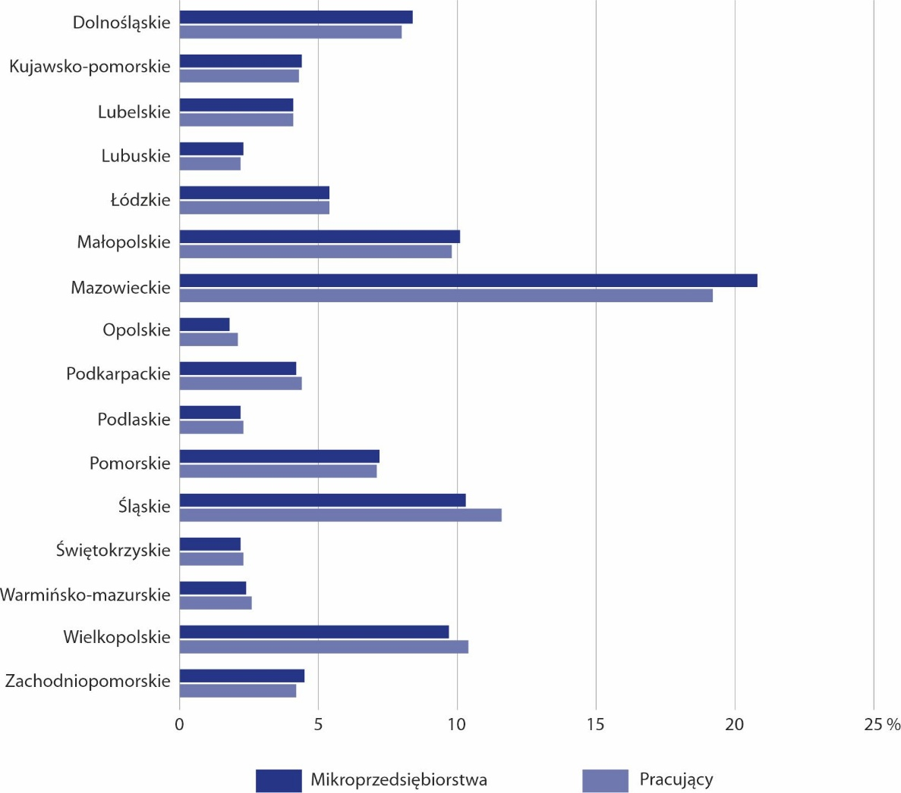
a Stan w dniu 31.12.
W 2024 r. największą część przychodów ogółem mikroprzedsiębiorstw według województw wypracowały jednostki z województw: mazowieckiego – 33,1% (691,8 mld zł), śląskiego – 9,4% (195,7 mld zł) oraz wielkopolskiego – 9,0% (188,8 mld zł). Najmniejsza część przychodów przypadła na mikroprzedsiębiorstwa mające siedzibę w województwach: opolskim — 1,4% (29,2 mld zł) ), lubuskim – 1,5% (31,6 mld zł) i świętokrzyskim – 1,6% (33,3 mld zł). Najwyższy wskaźnik poziomu kosztów odnotowano w mikroprzedsiębiorstwach mających siedzibę na terenie województw: mazowieckiego – 87,7%, lubelskiego – 87,5% oraz podkarpackiego – 84,2%, a najniższy w jednostkach z województw: warmińsko-mazurskiego – 72,2%, zachodniopomorskiego – 73,4% i łódzkiego – 74,5%.
Największą część przychodów wypracowały jednostki z województwa mazowieckiego – 33,1%, a najmniejszą jednostki
z województwa opolskiego
– 1,4%
Najwyższe wydatki na wynagrodzenia brutto odnotowano w mikroprzedsiębiorstwach mających siedzibę w województwach: mazowieckim – 24,6% (23,4 mld zł), śląskim – 11,8% (11,2 mld zł) oraz wielkopolskim – 10,2% (9,7 mld zł), natomiast najniższe w województwach lubuskim i świętokrzyskim (po 1,9 mld zł).

Tablica 3. Liczba mikroprzedsiębiorstw i pracujących, przychody, koszty i wynagrodzenia według województw w 2024 r.
Wyszczególnienie | Liczba mikroprzed-siębiorstw ogółem | Pracujący ogółem  (stan w dniu 31.12) | Przychody ogółem | Koszty  ogółem | Wynagrodze-nia brutto
Wyszczególnienie | Liczba mikroprzed-siębiorstw ogółem | Pracujący ogółem  (stan w dniu 31.12) | w tys. zł
Ogółem | 2 367 607 | 4 487 058 | 2 092 798 257 | 1 707 716 711 | 95 006 339
Dolnośląskie | 198 622 | 359 949 | 136 872 613 | 106 476 193 | 7 516 619
Kujawsko-pomorskie | 103 729 | 193 100 | 66 112 553 | 51 780 627 | 3 748 987
Lubelskie | 97 499 | 183 529 | 77 767 751 | 68 056 816 | 3 452 527
Lubuskie | 53 641 | 97 885 | 31 630 253 | 25 570 770 | 1 874 604
Łódzkie | 128 994 | 241 063 | 105 870 581 | 78 907 537 | 4 382 127
Małopolskie | 240 015 | 441 649 | 178 603 174 | 147 164 751 | 8 258 544
Mazowieckie | 493 466 | 861 939 | 691 799 414 | 606 445 861 | 23 393 413
Opolskie | 43 426 | 94 286 | 29 228 149 | 23 557 947 | 2 095 725
Podkarpackie | 98 612 | 196 658 | 65 349 232 | 55 026 373 | 3 797 331
Podlaskie | 53 009 | 104 633 | 41 374 734 | 31 554 670 | 2 089 682
Pomorskie | 169 286 | 318 131 | 139 061 006 | 104 661 040 | 5 911 340
Śląskie | 243 638 | 519 351 | 195 701 673 | 156 165 861 | 11 181 505
Świętokrzyskie | 52 275 | 104 342 | 33 301 435 | 25 677 304 | 1 911 661
Warmińsko-mazurskie | 56 023 | 118 403 | 34 823 501 | 25 124 327 | 2 303 881
Wielkopolskie | 229 929 | 464 587 | 188 764 142 | 145 385 126 | 9 662 004
Zachodniopomorskie | 105 443 | 187 556 | 76 538 046 | 56 161 507 | 3 426 388

Dane prezentowane w niniejszym opracowaniu obejmują przedsiębiorstwa o liczbie pracujących do 9 osób (przedsiębiorstwo rozumiane jako pojedyncza jednostka prawna), dla których działalność przeważająca zaklasyfikowana jest według PKD 2007 do sekcji:
- Rolnictwo, leśnictwo, łowiectwo i rybactwo (sekcja A – z wyłączeniem osób fizycznych prowadzących indywidualne gospodarstwa rolne);
- Górnictwo i wydobywanie (sekcja B);
- Przetwórstwo przemysłowe (sekcja C);
- Wytwarzanie i zaopatrywanie w energię elektryczną, gaz, parę wodną, gorącą wodę i powietrze do układów klimatyzacyjnych (sekcja D);
- Dostawa wody; gospodarowanie ściekami i odpadami oraz działalność związana z rekultywacją (sekcja E);
- Budownictwo (sekcja F);
- Handel hurtowy i detaliczny; naprawa pojazdów samochodowych, włączając motocykle (sekcja G);
- Transport i gospodarka magazynowa (sekcja H);
- Działalność związana z zakwaterowaniem i usługami gastronomicznymi (sekcja I);
- Informacja i komunikacja (sekcja J);
- Działalność finansowa i ubezpieczeniowa (sekcja K – z wyłączeniem banków, spółdzielczych kas oszczędnościowo-kredytowych, instytucji ubezpieczeniowych, biur i domów maklerskich, towarzystw i funduszy inwestycyjnych oraz towarzystw i funduszy emerytalnych);
- Działalność związana z obsługą rynku nieruchomości (sekcja L);
- Działalność profesjonalna, naukowa i techniczna (sekcja M);
- Działalność w zakresie usług administrowania i działalność wspierająca (sekcja N);
- Edukacja (sekcja P – z wyłączeniem szkolnictwa wyższego);
- Opieka zdrowotna i pomoc społeczna (sekcja Q – z wyłączeniem samodzielnych publicznych zakładów opieki zdrowotnej);
- Działalność związana z kulturą, rozrywką i rekreacją (sekcja R – z wyłączeniem instytucji kultury mających osobowość prawną);
- Pozostała działalność usługowa (sekcja S – z wyłączeniem działu 94 Działalność organizacji członkowskich).
Wyniki rocznego badania działalności gospodarczej mikroprzedsiębiorstw zostaną szerzej zaprezentowane w publikacji „Działalność przedsiębiorstw o liczbie pracujących do 9 osób w 2024 r.”, która będzie dostępna w grudniu 2025 r.
Ze względu na zaokrąglenia danych, w niektórych przypadkach sumy składników mogą się nieznacznie różnić od podanych wielkości ogółem.
W przypadku cytowania danych Głównego Urzędu Statystycznego prosimy o zamieszczenie informacji: „Źródło danych GUS”, a w przypadku publikowania obliczeń dokonanych na danych opublikowanych przez GUS prosimy o zamieszczenie informacji: „Opracowanie własne na podstawie danych GUS”.
Opracowanie merytoryczne:  Urząd Statystyczny w Łodzi  Dyrektor dr Piotr Ryszard Cmela  Tel: 42 684 56 11 | Rozpowszechnianie:  Wydział Współpracy z Mediami  Tel. komórkowy: +48 695 255 032  Tel. stacjonarne: +48 22 608 38 04, +48 22 449 41 45, +48 22 608 30 09  e-mail: obslugaprasowa@stat.gov.pl

stat.gov.pl

@GUS_STAT

@GlownyUrzadStatystyczny

gus_stat

glownyurzadstatystycznygus

glownyurzadstatystyczny
Powiązane opracowania
Działalność przedsiębiorstw o liczbie pracujących do 9 osób w 2023 r.
Zeszyt metodologiczny. Badania przedsiębiorstw niefinansowych
Ważniejsze pojęcia dostępne w słowniku
Wskaźnik rentowności obrotu brutto
Przychody z całokształtu działalności (przychody ogółem)
Wskaźnik poziomu kosztów

